不同饱和度下生长的KDP晶体结构应力和光学性质的研究

王帅1，王圣来1\*，刘慧1，李祥琳1，李滟鸿1，吴天赐1，王开宇1，代晓阳1，张太新1，张力元2

1.山东大学晶体材料国家重点实验室，济南250100，2.浙江大学材料学院，杭州310000

摘要

本文利用广角锥光干涉，拉曼成像，并从弹光效应出发，研究了不同过饱和度下生长的KDP晶体的切应力分布和光学性质之间的关系。实验发现，KDP晶体结构应力的大小和生长的过饱和度呈现相关性，而同一块晶体上的切应力分布与晶体的光学性质存在联系，这可以归结为晶体缺陷和杂质离子在KDP晶体的不同生长区域及其边界的富集程度不同导致晶体微观结构的变化。

1. 前言

及其同构体 $DKDP\left(KD_{x}H_{2-x}PO4\right)$ 由于其特殊性质是唯一可用作惯性约束聚变（ICF）系统的电光开关和变频器的非线性晶体。由于传统的生长方法需要1-2年才能生长ICF系统所需尺寸的KDP型晶体，因此开发了一种快速生长方法.对于快速生长方法，锥面和柱面同时生长，形成两个独立的晶体学扇区，锥区和柱区，锥区和柱区本身有各自分为四个部分，于是在不同生长扇形区交界处，会产生不同于其他区域的性质。

2. 实验

2.1 样品准备

采用快速生长法从水溶液中生长出六块KDP晶体。晶体在相同的饱和点(60摄氏度),不同的过饱和度下以“正转-停止-反转”的模式生长。生长的过饱和度分别为A1:0.04，A2:0.06，A3:0.08，A4:0.10，A5:0.12，A6:0.14。图1(a)是A1-A6的未加工的KDP晶体样品的图片。晶体都处于良好的结晶状态，未检测到宏观缺陷。KDP晶体的切割尺寸为A1:4cm×3.5cm×1cm,A23.8cm×4.2cm×1cm,A34cm×4cm×1cm,A4:4.5cm×4.4cm×1cm,A5:4.4cm×3.8cm×1cm,A6:4.6cm×4.3cm×1cm的晶体切片。图1(b)显示了KDP晶体Z向切片的切割示意图。图1(c)显示了Z切片中锥柱生长区及边界的分布。样品A1-A6的(001)晶面表面都经过精密抛光处理。

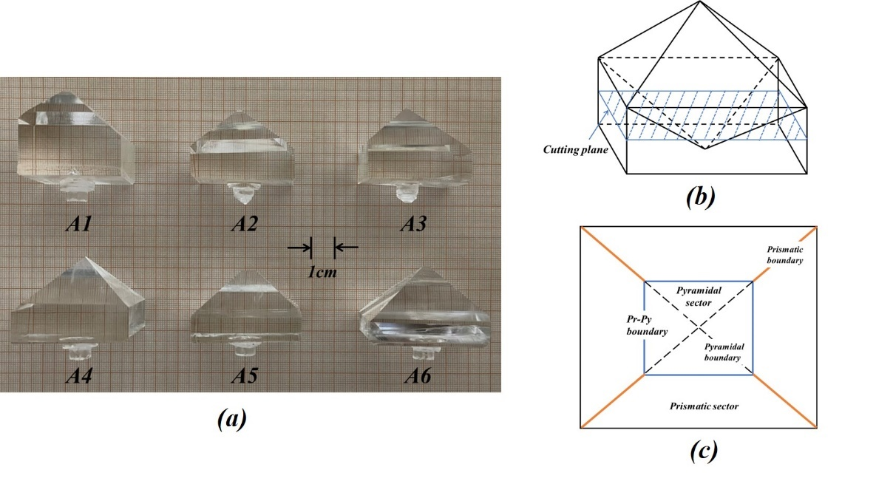

图1(a)晶体样品(b)切割示意图(c)Z平面生长区及边界分布图

2.2 切应力实验

以往的研究表明，在广角锥光干涉图中单轴晶体在光轴方向上的正交偏振干涉图样与晶体所处应力状态有关[]，在施加载荷的情况下，光学单轴晶会畸变为光学双轴晶，相应的锥光干涉的十字条纹会畸变为双曲线。如图2(a)所示，由于在双光轴晶体的干涉图中双曲线的两个顶点分别代表着光轴的露头点[1]。因此，利用双曲线顶点之间的距离的一半除以光屏到透镜焦平面的距离L就可以得到光束离开晶体后的光束与晶体Z轴之间夹角的正弦值：

由图2中可以看出：角和晶体光轴倾角存在这样的关系：

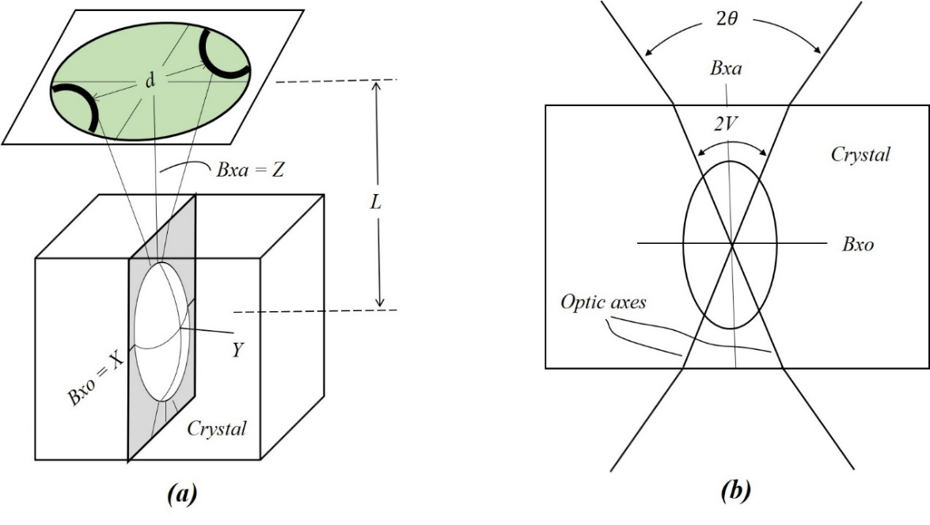

图2双轴晶体的锥光光路图[1]

图2(a)整体光路图 (b)光轴面内光路图

其中和分别为光沿着晶体光轴方向传播的折射率和在空气中传播的折射率，考虑到，而且由单光轴晶体畸变为双光轴晶体的光轴倾角很小，可以利用等价无穷小得到：

(2)与(1)联立得到：

在晶体光学中，双光轴晶体的光轴倾角由晶体的折射率椭球决定，光轴倾角和介电隔离率 $β$ 的关系可以由解析几何得到[2]：

其中，是双轴晶体的主轴介电隔离率。

理想的KDP晶体是光学单轴晶体（$β_{2}-β_{1}=0$），但是在应力作用下会畸变为光学双轴晶体，介电隔离率的大小会发生变化，可以运用弹光效应来分析这一现象。

无应力或应变状态下主轴化的晶体折射率椭球方程为：

$$\begin{aligned}β_{11}^{0}x_{1}x_{1}+β_{22}^{0}x_{2}x_{2}+β_{33}^{0}x_{3}x_{3}=1\#\left(3\right)\end{aligned}$$

存在应力后：

$$\begin{aligned}\left(β_{11}^{0}+Δβ_{11}\right)x_{1}x_{1}+\left(β_{22}^{0}+Δβ_{22}\right)x_{2}x_{2}+\left(β_{33}^{0}+Δβ_{33}\right)x_{3}x_{3}+2Δβ_{32}x_{3}x_{2} \\ +2{Δβ}_{31}x_{3}x_{1}+2Δβ_{21}x_{2}x_{1}=1\#\left(5\right)\end{aligned}$$

或者简写为：

$$\begin{aligned}β_{ij}^{1}x_{i}x_{j}=1\#\left(\right)\end{aligned}$$

其中（P201）：

$$β_{1}=β_{11},β_{2} = β_{22},β_{3} = β_{33},$$

$$β_{4} = β_{32},β_{5} = β_{31},β_{6} = β_{21},$$

介电隔离率的变化量与应力的关系：

$$\begin{aligned}\left(\begin{aligned}Δβ_{1} \\ Δβ_{2} \\ Δβ_{3} \\ Δβ_{4} \\ Δβ_{5} \\ Δβ_{6}\end{aligned}\right)=\left(\begin{aligned}β_{1}^{1}-β_{1}^{0} \\ β_{2}^{1}-β_{2}^{0} \\ β_{3}^{1}-β_{3}^{0} \\ β_{4} \\ β_{5} \\ β_{6}\end{aligned}\right)=\left(\begin{matrix}π_{11} & π_{12} & π_{13} & π_{14} & π_{15} & π_{16} \\ π_{21} & π_{22} & π_{23} & π_{24} & π_{25} & π_{26} \\ π_{31} & π_{32} & π_{33} & π_{34} & π_{35} & π_{36} \\ π_{41} & π_{42} & π_{43} & π_{44} & π_{45} & π_{46} \\ π_{51} & π_{52} & π_{53} & π_{54} & π_{55} & π_{56} \\ π_{61} & π_{62} & π_{63} & π_{64} & π_{65} & π_{66}\end{matrix}\right)\left(\begin{aligned}σ_{1} \\ σ_{2} \\ σ_{3} \\ σ_{4} \\ σ_{5} \\ σ_{6}\end{aligned}\right)\#\left(3\right)\end{aligned}$$

考虑KDP晶体点群对称性后：

$$\begin{aligned}\left(\begin{aligned}Δβ_{1} \\ Δβ_{2} \\ Δβ_{3} \\ Δβ_{4} \\ Δβ_{5} \\ Δβ_{6}\end{aligned}\right)=\left(\begin{aligned}β_{1}^{1}-β_{1}^{0} \\ β_{2}^{1}-β_{2}^{0} \\ β_{3}^{1}-β_{3}^{0} \\ β_{4} \\ β_{5} \\ β_{6}\end{aligned}\right)=\left(\begin{matrix}π_{11} & π_{12} & π_{13} & & & \\ π_{12} & π_{11} & π_{13} & & & \\ π_{31} & π_{31} & π_{33} & & & \\ & & & π_{44} & & \\ & & & & π_{44} & \\ & & & & & π_{66}\end{matrix}\right)\left(\begin{aligned}σ_{1} \\ σ_{2} \\ σ_{3} \\ σ_{4} \\ σ_{5} \\ σ_{6}\end{aligned}\right)\#\left(3\right)\end{aligned}$$

可得：

$$\begin{aligned}\left(β_{11}^{0}+Δβ_{11}\right)x_{1}x_{1}+\left(β_{22}^{0}+Δβ_{22}\right)x_{2}x_{2}+\left(β_{33}^{0}+Δβ_{33}\right)x_{3}x_{3}+2q_{44}σ_{32}x_{3}x_{2} \\ +2P_{44}σ_{31}x_{3}x_{1}+2P_{66}σ_{21}x_{2}x_{1}=1\#\left(6\right)\end{aligned}$$

其中

考虑到：和[3]，在介电隔离率椭球中，在切应力中可以主要考虑的贡献，于是，式(10)简化为：

将式(12)的介电隔离率张量主轴化，求解介电隔离率张量矩阵的特征方程：

求解这个久期方程，得到主轴化后的介电隔离率：

$$\begin{aligned}λ_{1}=β_{1}^{0}+Δβ_{1}+q_{66}σ_{21},λ_{2}=β_{2}^{0}+Δβ_{2}-q_{66}σ_{21},λ_{3}=β_{3}^{1}\#\left(\right)\end{aligned}$$

将三个特征值带入光轴倾角的表达式式(2)得到:

考虑到和(因为)[3],所以上式近似为：

将它与(3)联立得：

这里的是实验中唯一的变量，透镜焦平面到光屏之间的距离 $L$ 可以由实验测得，而，，和 $β_{2}^{0}$ 在之前的文献中已经得到[3]，到此得到了KDP晶体切应力和广角锥光干涉双曲线顶点间距之间的关系。

实验中采用传统的广角锥光干涉的设备[4]为基础进行实验,在KDP晶体的样品台上装备步进电机和升降台来移动测试时的样品，使得激光光束能够照射到KDP晶体xy平面上的每一个点上。在光屏上放置刻度纸以测量双曲线顶点间距值 $d$，并用CMOS摄像头采集Z切KDP晶体(A1到A6)垂直于光轴平面上每一个点的广角锥光干涉图，以各个干涉图测量得到的双曲线顶点间距值，利用式(17)计算晶体各个点处的切应力 $σ_{21}$ 的值，最后以切应力 $σ_{21}$ 为指标，作出KDP晶体xy平面上的切应力 $σ_{21}$ 的分布。

2.3 拉曼光谱和拉曼成像

利用拉曼光谱仪器测量了样品A5的拉曼散射光强度。设备型号为invia Raman microscope，入射波长是 532nm，激光功率是5mW，曝光时间是10s，扫描一次，显微镜物镜出口的激光光斑的直径约1-2微米。波数范围：50nm - 3000nm。接着测试了样品A5的拉曼成像，设备型号为Invia Qontor Ntegra Spectra, 共聚焦拉曼光谱仪，入射波长为532 nm，激光功率是50mW，曝光时间1s,步进长度为1mm, 测试点数为2345，波数范围：800nm - 3000nm。

3. 结果与讨论

3.1切应力分布

KDP样品A1-A6的切应力的分布如图3所示(考虑到切应变和切应力的等价性，并且应变无量纲，这里使用应变来描述应力)：

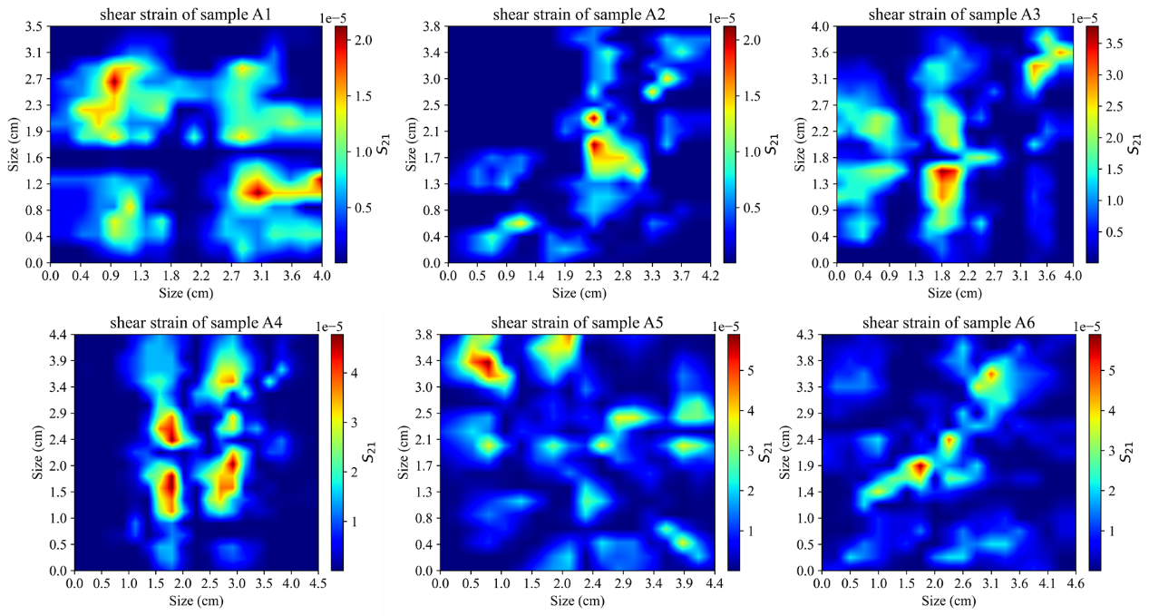

图3 切应变分布图

为了衡量不同过饱和度下生长的KDP晶体的总体切应变的大小，计算了A1-A6每一块样品各个点切应变值的均方根(RMS)和平均值(AVG)：

如图4(b)所示：

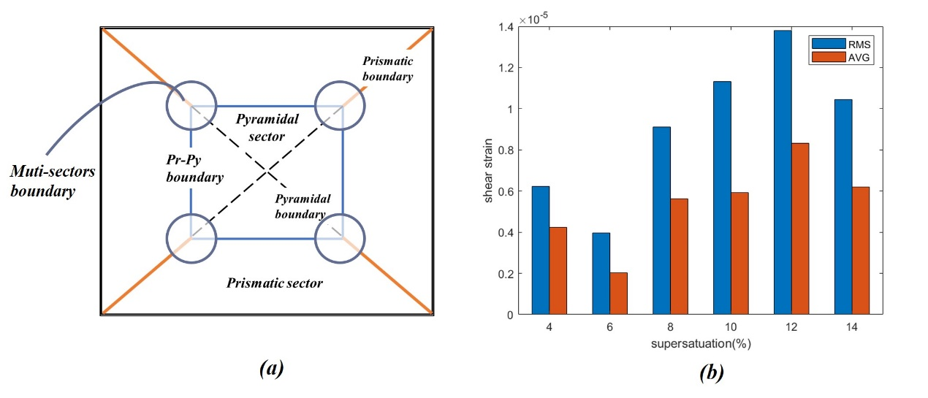

图4.(a)多个生长区交界示意图(b)切应变与过饱和度之间的关系

不同过饱和度下生长的KDP晶体的总体切应变的大小和随着晶体生长的过饱和度的增加而增加，这在切应变均方根作为指标的时候更明显，由于均方根放大了高应变值的权重。这可能是由于随着过饱和度的增加，晶体生长过程中的的排杂效应减弱，在晶体表面的杂质离子或者本征缺陷被快速生长的台阶所覆盖，晶体整体的缺陷浓度增高，从而导致整体应力增加。

由单个晶体的切应变分布图图3可以看出，KDP晶体的切应变在在晶体生长区的内部相对较小，而晶体的生长区交界处较大，尤其在多个生长区的交界处形变量最为大，以过饱和度为0.10的A4样品为例，四个应变值较大的红色区域分别是KDP晶体生长两个锥生长区连同两个柱生长区这四个生长区域的交界处（如图4(a)所示）。这些生长区域交界处的应变量的增加可能是由于在KDP晶体中生长区交界处的杂质离子或者缺陷浓度的富集程度较其他区域高。

3.2拉曼光谱

为了验证应变值与晶体光学性质的相关性，选取样品A5的应变值较大的区域和应变值较小的区域1,2,3,4，来做拉曼光谱的测试，测试结果如图3所示：

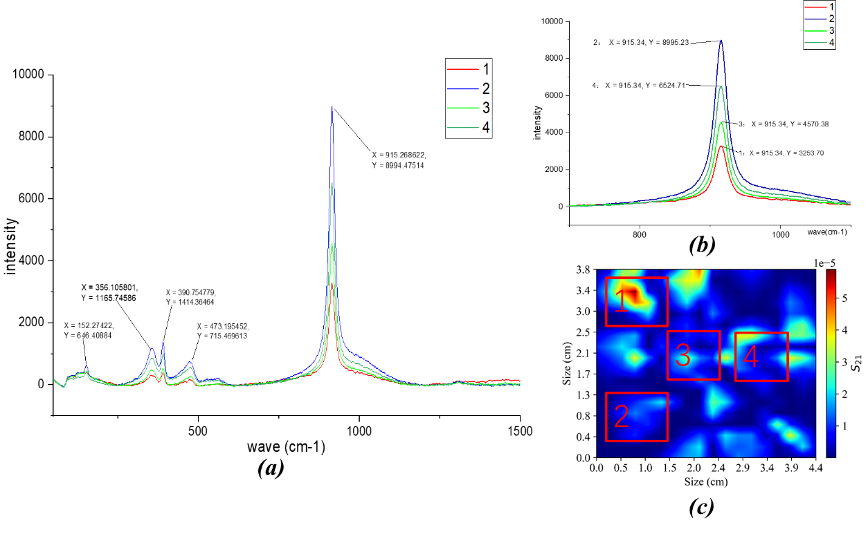

图5.(a)样品A5拉曼选区测试(b)样品A5拉曼(c)样品A5切应变分布图

在应变值不同的四个区域进行的拉曼光谱测试表明，在应变值较高的区域1处的各个拉曼特征峰峰强度普遍较低，而应变值较低的区域2处的各个拉曼特征峰强度普遍较高。而应变值中等的区域3，4的拉曼峰值则在两者之间，这种差异在波数为915cm-1,这个特征峰处最为明显，这个拉曼特征峰实际上反应了磷酸基团的反对称伸缩振动[5]，这个特征峰强度在应力值不同的区域所表现出的差异性可以解释为：在高应变的区域，晶体的本征缺陷浓度或者杂质离子造成的缺陷浓度较高，局部的晶体结构应变较大，使得晶体在这个区域的有序性降低，磷酸基团的反对称伸缩振动模式受到抑制，从而在光谱上反映出915cm-1拉曼峰强度的降低。

为了进一步显示这种拉曼峰强度的差异性，以样品的915cm-1拉曼峰强度为指标，测试了样品A5的拉曼成像图，如图5(a)所示，拉曼峰强度的分布和切应变的分布具有一定对应关系。

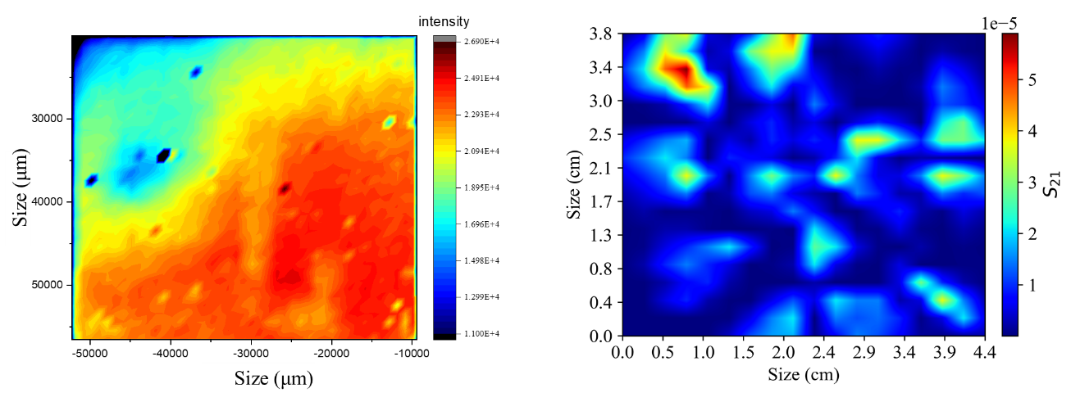

图5.(a)样品A5拉曼mapping，(b)样品A5切应变分布图

4. 总结

为了研究不同过饱和度下生长的KDP晶体的结构应力和光学均匀性之间的关系，从弹光效应的理论分析了KDP晶体广角干涉图中双曲线的顶点间距 $d$ 和晶体样品切应力 $S_{21}$ 大小之间的关系并得到了干涉条纹间距和切应力之间的关系。之后使用广角锥光干涉装置加上步进电机和升降台的组合来实现对晶体整个xy平面的干涉条纹间距值的测量,并且将它换算成 $S_{21}$，并以切应力 $S_{21}$ 的值为指标绘制了晶体的平面上的切应力分布。从不同过饱和度的晶体样品的切应力分布图发现，晶体的总体的切应力和晶体的过饱和度之间呈现正相关，而在单块晶体的内部的晶体的结构应力分布图表现出在晶体生长区的交界处较大，在多个生长区的交界处往往最大，而在生长区的内部切应力相对较小。这可能是由于KDP晶体的生长区域交界处结构的特殊性导致的，以磷酸基团为生长单元的KDP生长方式，在不同生长区的交界处容易形成本征的缺陷，进一步的拉曼选区测试表明，在KDP晶体切应力值较高的区域的拉曼特征峰强度受到抑制，而在切应力值较小的区域，拉曼特征峰强度较大，这种区别在波数为915cm-1最为明显，这个特征峰所对应的是磷酸基团的反对称伸缩振动。这种现象可以解释为晶体局部的本征缺陷浓度或者杂质离子富集导致的缺陷浓度较高，使得局部晶体结构的有序性降低，磷酸基团的振动受到抑制，从而导致特征峰强度的降低。而拉曼成像证实了这种切应力分布和晶体有序性之间的关系。

参考文献

[1] W. D.Nesse, Introduction to Optical Mineralogy, Third Edition ed., Oxford University Press2004.

[2] E.W. Max Born Principles of Optics, 60th anniversary edition ed., Cambridge University Press 2019.

[3] K. Veerabhadrarao, T.S. Narasimhamurty, PHOTOELASTIC BEHAVIOR OF KDP, Journal of Materials Science, 10 (1975) 1019-1021.

[4] F.E. Veiras, M.T. Garea, L.I. Perez, Wide angle conoscopic interference patterns in uniaxial crystals, Appl Opt, 51 (2012) 3081-3090.

[5] C.M.R. Remédios, W. Paraguassu, P.T.C. Freire, J. Mendes-Filho, J.M. Sasaki, F.E.A. Melo, Temperature studies ofKH2PO4:Mncrystals using x-ray diffraction and polarized Raman scattering, Physical Review B, 72 (2005).